
２０１７年度 第６７次 京都教育研究集会


教育のつどい

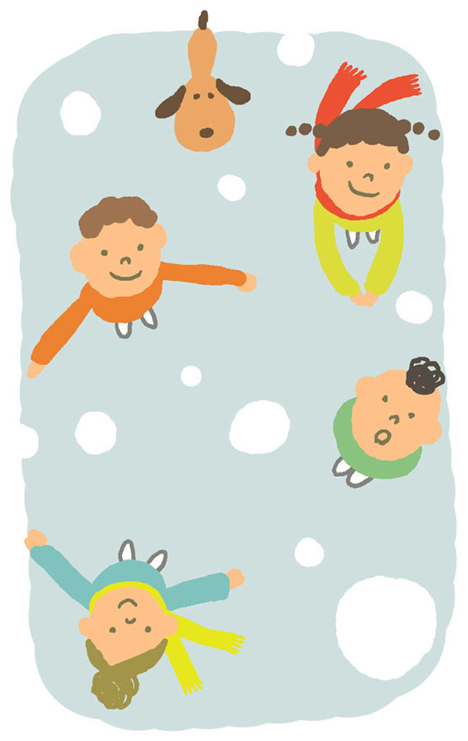

テーマ
1，みんなで学びあおう、
“憲法と子どもの権利条約がいきる学校と教育”
２，みんなでつくろう
“子どもたちに豊かな学力と人間性をはぐくみ、
主権者として尊重する教育”

一日目：１月２７日(土) 教育文化センター
◇全体集会 受付13:30 14:00～16:30 教文センターホール
オープニング・開会挨拶・討論のよびかけ

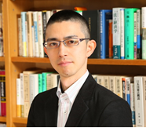
記念講演:「日本国憲法と新学習指導要領・道徳の教科化」
講師：木村草太氏
（首都大学東京都市教養学部法学系教授）
管理が強まる教育現場に憲法を活かすことを、学べる機会に

◇教育フォーラム 16:45～18:45 教文１０３・３０２号室

テーマ１
新学習指導要領を問う！第６弾
「学習指導要領が変わると子どもと学校はどうなる？」
～「特別の教科 道徳」
「小学校英語」
「道徳の教科書採択」～
テーマ２
「このままでいいの？
青年期の学び」
～「高校入試の今」
「高校再編と教育」
「高校受験を通して」～

二日目：１月２８日(日) 教育文化センター・職員会館かもがわ
◇分科会 ９：３０～１６：３０ 教文センター・教育会館
第１分科会 国語教育  子どもたちの人間的な成長につながる国語教育とは  ～楽しく豊かな国語の授業の作り方～  《レポートタイトル》「国語って おもしろい！」「ごんぎつね」  「『夢十夜』の授業」「中学１年教材『少年の日の思い出』」 | 第３分科会 社会科教育  アクティブラーニングを超える学び合いの授業を  《レポートタイトル》「自然災害をどう教えるか」「再考・江戸時代の学習」「『共同的な学び』の考え方を取り入れた実践の模索」  「『憲法』を中心にした劇づくり」 他
第４分科会 算数・数学教育  （いま、算数・数学の学びに求められているものは）  《レポートタイトル》特別支援学級の実践「単位あたり量」・「２ケタの数」「数学教員が共に学びあえる自主的研修の場の発展を」 | 第７分科会 音楽教育  音楽大好き～子どもが育つ音楽の授業～  《レポートタイトル》「４年生の音楽」「中学１年の音楽」他３本
第５分科会 理科教育：第１３分科会 生活科・総合学習：  第２４分科会 環境・公害問題： （3分科会合同テーマ）  改訂学習指導要領を見越した「要点整理」の批判検討を踏まえ、学力保障・子どもの認識を育て、保障する自然科学・環境教育・生活科を  《レポートタイトル》「“物の燃え方を”子どもたちで深めたワークシート（仮題）」（小）「エネルギーから考える電気の学習」（中）  「目玉親父は目が見えるのか？」（高）「原発を巡る矛盾と攻防の先鋭化」 | 第１１分科会 保健・健康教育  ・保健室の視点から、何が発信できるのか？・学びをみんなのものに、仲間に、職場に、子どもたちに！！他  第１９分科会 両性の平等  ・ジェンダー平等の視点を学校に・「男らしさ・女らしさ」からの脱却・「自分らしく」「人間らしく」を追及する教育実践を 《レポートタイトル》「健康課題に支援が必要な児童と保護者への支援のあり方」「教室で落ち着けない子の支援」  「LGBTについて理解をすすめましょう」「男性の性教育」 他
第１２分科会 食教育と学校給食  （子どもの育ちを保障する食。安全で豊かな学校給食の実現と食教育の充実をめざそう）  《レポートタイトル》「“朝ごはん”でつながる食育のとりくみ」  「はじめての給食」「中学校給食について」他 | 第１４分科会 生活指導・自治的活動  表現する子どもの発見と実態に即した生活指導～子どものサインを見逃さず、どう実践につなげるか～  《レポートタイトル》「子どもがつながる学級をめざして」（小）  「ゴン太とどう共同の世界を拓くか」（中） 「生徒の声が生きる部活動」「１年生の学級づくり」「組み体操の取組から」
第１８分科会 思春期・青年期（中学・高校）の進路と教育  青少年の自立を促すための学校となるために、どんなとりくみをしているか、交流しましょう。  《レポートタイトル》「公立選抜新制度５年間を振り返って」  「中学校の進路指導を通して」「生徒の多様な状況とこれからの専門職連携」「課題解決型学習をどう実施する？」 他 | 第２０分科会 子どもの人権と学校・地域  子どもたち一人ひとりが大切にされ、成長・発達が保障される教育をめざして  《レポートタイトル》「不登校問題について（仮題）」  「高校生の人権学習」 他
第２１分科会 平和と国際連帯  主権者として、平和をつくる教育をめざして（仮）  《レポートタイトル》  「学ぶものを真摯にするヒロシマ」 | 第２２分科会 学校づくりと地域との共同  すべての子どもの人間らしい成長を促す学校・地域づくりを  《レポートタイトル》「京都私学の学校づくりの現状」  「学校づくりと地域との共同～小中一貫校に向けて～」
第２３分科会 教育条件確立の運動  どの子にも豊かに学べる教育条件を 格差・貧困を乗り越える教育条件づくり  《レポートタイトル》「京都私学フェスティバルのとりくみ」  「木津川いきいきネットワークのとりくみ」 | 第２５分科会 文化創造・図書館  豊かな文化と子どもの発達  《レポートタイトル》「特別支援学校での読み聞かせ」  「小学１年生の劇のとりくみ」  「総学 読書の時間―宮沢賢治の作品を読む―」 他
第２７分科会 登校拒否・不登校克服  学校と家庭に安心と信頼を～登校拒否・不登校問題を考え交流する～  《レポートタイトル》「一人ひとりの自立に向けて」  「子ども・若者の自主性を信じながら（仮題）」 他 | 
 | 職員会館かもがわ
第２分科会 外国語教育  新学習指導要領に対抗するゆたかな英語教育  《レポートタイトル》「最近の投げ込み教材から」（高）  「小学校英語の現状分析と小中連携英語実践の在り方」 他 | 第６分科会 図工・美術教育  豊かな表現力を子どもたちに！楽しく、かつ豊かな「力」を！《レポートタイトル》「中３の美術」「中学生の表現からみえるもの」「小３『花笠音頭』」中学年・高学年の絵の実践 他
第８分科会 技術・職業教育  第９分科会 家庭科教育  －テーマ検討中－  《レポートタイトル》「工学探究科の授業」「支援を要する人たちとの共同」「スマホ世代の子どもたちによりよい生活体験を」（中） | 第１０分科会 体育教育  子どもたちとともに、「できる・わかる・わかちつたえる」体育授業を創りましょう。～子どもたちの実態に即した課題・内容・指導方法を考えましょう～  《レポートタイトル》「小５『走り幅跳び』」 他
第１５分科会 発達・評価・学力問題  第２６分科会 教育課程・教科書  学力保障と教育課程づくりを考えよう～学習指導要領をのりこえる教育実践～  《レポートタイトル》「『じろりじろり』を道徳教材としてどういかすか」「総合学習『わたしたちのふるさと』と道徳の授業」他 | 第１６分科会 障害児教育  すべての子どもに発達を保障する障害児教育を！  《レポートタイトル》「障害児学級アンケートからみえてくるもの（仮題）」 他

「わかった!」「たのしい！！」
ワクワク ドキドキ

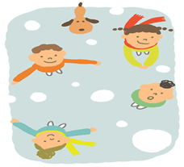

子どもたちの笑顔かがやく
学級・学校に

教育実践をもちより
明日への力に！！

みなさんの参加で教育のつどいを
成功させましょう！

主催：京都「教育のつどい」実行委員会
（「」より）
連絡先：京都教職員組合（℡075-752-0011）

